Фітосанітарний стан
сільськогосподарських рослин
30 грудня 2021 року

За даними моніторингу, проведеного державними фітосанітарними інспекторами, на переважній більшості території країни через коливання температур, опадів у вигляді дощу та мокрого снігу, перезволоження ґрунту, подекуди утворення льодової кірки, спостерігається послаблення живлення та пригнічення життєдіяльності мишоподібних гризунів.
Скрізь у посівах озимих зернових та ріпаку нараховується 1-3 колонії на гектарі з 2-6 жилими норами. Колонії мишоподібних гризунів розташовані переважно біля лісосмуг. Шкодочинність проявляється у слабкому ступені. В заселених гризунами багаторічних травах, садах, неорних землях, полях після просапних культур обліковують до 4 колоній на гектарі, в одній колонії 3-8 жилих нір. У видовому складі переважають полівка звичайна, лісова та хатня миші. В східних областях у зниженнях рельєфу відмічали загибель 5% мишоподібних гризунів через затоплення нір.
У подальшому загроза підвищення чисельності та шкідливості мишоподібних гризунів, передусім в озимині ймовірна в разі стійкого снігового покриву, під яким за наявності достатньої кількості корму гризуни продовжуватимуть розмноження. За установлення навіть нетривалого поліпшення умов життя, завдяки біологічній особливості до високої плодючості та спроможності до швидкої зміни фізіологічного стану, популяція гризунів поступово буде відновлювати свою чисельність.
Захисні заходи, здійснюють на площах зі щільністю гризунів понад 3-5 колоній на гектарі, через внесення в жилі нори дозволених до використання родентицидів.
Скрізь продовжується обстеження зерносховищ і складських приміщень, перевірка зерна і зернопродуктів на наявність комірних шкідників Так, в окремих партіях продовольчого та фуражного зерна у Черкаській області виявлено горохового зерноїда, за чисельності 2 екз. в 1 кг зерна, що вимагає його знезараження через фумігацію дозволеними препаратами.
У господарствах постійно здійснюється фітосанітарний нагляд за посівами озимих зернових та ріпаку.
За оперативною інформацією наданою Головними управліннями Держпродспоживслужби в областях про хід робіт із захисту рослин на 30 грудня 2021 року проти мишоподібних гризунів оброблено – 557 тис. га сільськогосподарських угідь, з них:
озимі зернові культури – 343 тис. га;
озимий ріпак – 169 тис. га;
багаторічні трави – 32 тис. га;
інші – 13 тис. га.

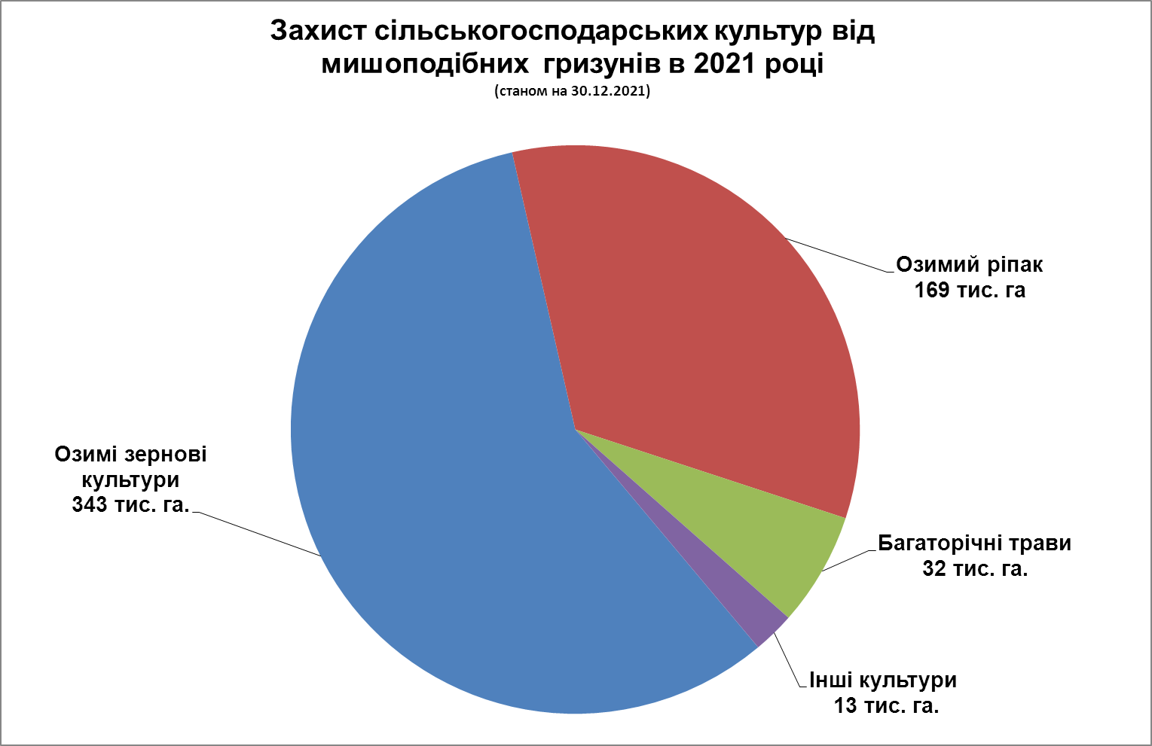
Хімічним методом проти мишоподібних гризунів оброблено – 472 тис. га, біологічним методом– 85 тис. га.
Для проведення всього комплексу заходів захисту рослин від шкідливих організмів з початку року використано – 42 тис. тонн препаратів.
Захисні роботи проведені на площі – 47 млн. га сільгоспугідь, з них 1,6 млн. га проведено біологічним методом захисту рослин.

